专题三：数列(5) 2012.3.22
数列综合问题
1.已知各项不为0的数列的前k项和为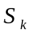，且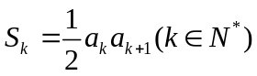，其中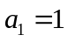
(1)求数列的通项公式；
(2)若对于任意的正整数，不等式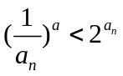恒成立，求实数的取值范围。

2.已知数列中，，且点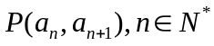在直线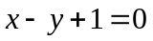上
(1) 求数列的通项公式；
(2)若函数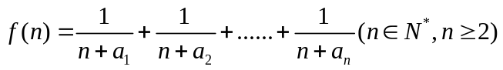，求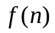的最小值；
(3)设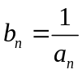，为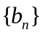的前n项和，试问：是否存在关于n的整式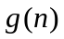，使得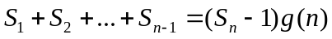对于一切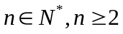的自然数恒成立？若存在，写出的解析式；若不存在，说明理由。

3. 已知数列满足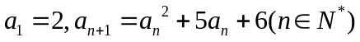
(1) 求数列的通项公式；
(2)设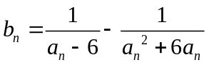，数列的前n项和为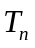，证明：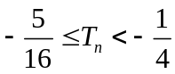

4.设函数的定义域为R,当时，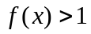，且对于任意的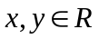有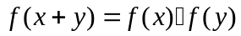，
(1)证明：当时，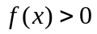；
(2)判断函数的单调性并加以证明；
(3)若数列满足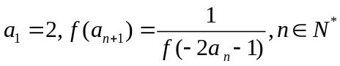，
A:求数列的通项公式；
B:求证：